Министерство цифрового развития, связи и массовых коммуникаций Российской Федерации

Ордена Трудового Красного Знамени федеральное государственное бюджетное образовательное учреждение высшего образования

«Московский технический университет связи и информатики»

Кафедра «Сетевые информационные технологии и сервисы»

**ОТЧЁТ**

**о прохождении учебной (технологической) практики**

**на кафедре Сетевых информационных технологий и сервисов (СИТиС)**

Выполнил:

Студент группы БСТ2001

Кувшинов М.И.

Руководитель практики:

Спец. учебной лаборатории кафедры СИТиС Тришина С.В

Москва 2022

**ИНДИВИДУАЛЬНОЕ ЗАДАНИЕ**

**по учебной практике**

Регулировка освещения помещения в зависимости от уровня освещения на улице.

**Цель учебной практики:**

Получение навыков построения схем Arduino, разработки программного обеспечения для данных схем и построения систем управления базы данных. Продемонстрировать результаты работы с помощью отчёта и презентации.

**Задачи учебной практики:**

* Составление ER диаграммы (схемы взаимосвязей сущностей и их атрибутов) предметной области.
* Определение составных частей системы и их взаимоувязка в единый макет.
* Изучение и инсталляция симуляторов для аппаратно-программных средств семейства Arduino.
* Составление схемы взаимодействия в выбранном симуляторе.
* Проектирование базы данных для предметной области.
* Проектирование и реализация графического интерфейса и взаимодействие с БД.
* Составление отчета и презентации по теме практики.

Содержание

**1.** **Описание предметной области** 4

**2.** **Выделение сущностей предметной области и атрибутов сущностей** 5

**3.** **Составление ER-диаграммы сущностей предметной области** 6

**4.** **Определение составных частей системы и их взаимоувязка в единый макет** 7

**5.** **Изучение и инсталляция симуляторов для аппаратно-програмных средств семейства Arduino.** 8

**6.** **Выбор электронных компонентов, необходимых для функционирования прототипа макета** 9

**7.** **Составление схемы взаимодействия в выбранном симуляторе** 10

**8.** **Проектирование базы данных для предметной области** 11

**9.** **Проектирование и реализация графического интерфейса** 12

1. **Описание предметной области**

Результатом данной работы должна быть система, которая автоматически регулирует освещение помещения, в зависимости от освещения улицы. Для реализации следует продумать использование датчиков, которые считывают показатели освещения улицы и передают данные для освещения помещения.

В итоге, должен получиться программный проект, который будет содержать программный интерфейс для взаимодействия с аппаратным комплексом, а так же базу данных проекта, которая будет содержать данные нашего программно-аппаратного комплекса.

1. **Выделение сущностей предметной области и атрибутов сущностей**

Для понимания будущей модели освещения помещения выделим необходимые атрибуты и их сущности:

1. Датчик освещения: показатель освещения улицы;
2. Источник света: свет, освещает помещение;
3. Помещение: освещается источником света, электроника.
4. Улица: освещение улицы;
5. **Составление ER-диаграммы сущностей предметной области**

На рисунке 3.1 изображена ER-диаграмма сущностей предметной области.

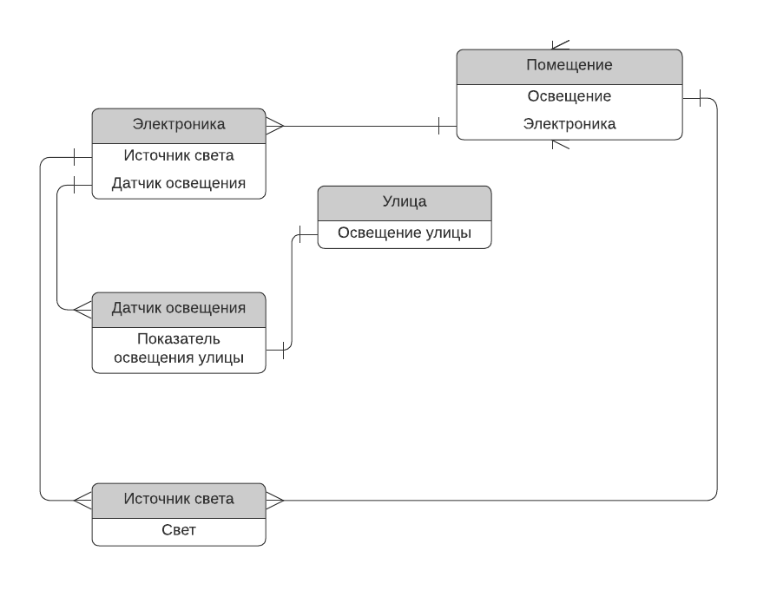

Рисунок 3.1 - ER-диаграмма

1. **Определение составных частей системы и их взаимоувязка в единый макет**

Для будущей системы мы планируем предполагаемый набор составных частей. Взаимоувяжем их в единый макет. Данный макет представлен на рисунке 4.1.

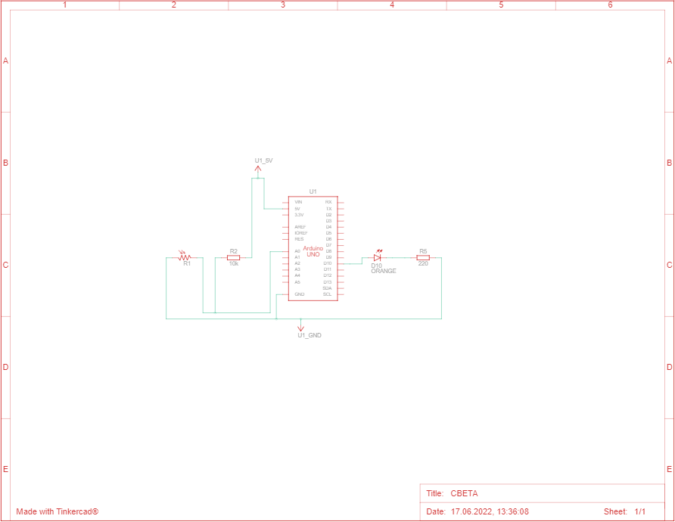

Рисунок 4.1 – макет схемы

1. **Изучение и инсталляция симуляторов для аппаратно-програмных средств семейства Arduino.**

В качестве эмулятора для Arduino был выбран Autodesk Tinkercard. Данный эмулятор является браузерным, поэтому он очень удобен и не требует инсталляции.

1. **Выбор электронных компонентов, необходимых для функционирования прототипа макета**

Будущий макет будет содержать в себе следующие составные части системы:

* Плата Arduino Uno R3;
* Фоторезистор;
* Оранжевый Светодиод;
* Резистор 1 кОм;
* Резистор 220 Ом;
* Макетная плата.

1. **Составление схемы взаимодействия в выбранном симуляторе**

Составив список компонентов, перейдём к составлению схемы в выбранном эмуляторе. Данная схема представлена на рисунке 7.1.

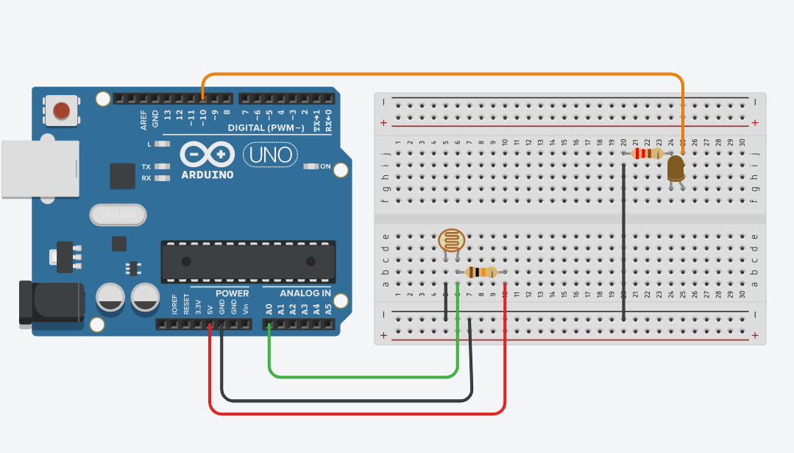

Рисунок 7.1 – схема

1. **Проектирование базы данных для предметной области**
2. **Проектирование и реализация графического интерфейса**

Для реализации интерфейса нашей программы используется среда разработки от компании Microsoft под названием Visual Studio 2022. Эта среда разработки позволяет нам с помощью фреймворка Windows Forms разработать свой программный интерфейс на языке программирования С#.

Создав проект, нам необходимо сделать запуск нашего аппаратно-технического